Тренинг для педагогов «В ожидании нового года»

В преддверии Нового года хочется подвести итоги уходящего года, посмотреть на себя со стороны.
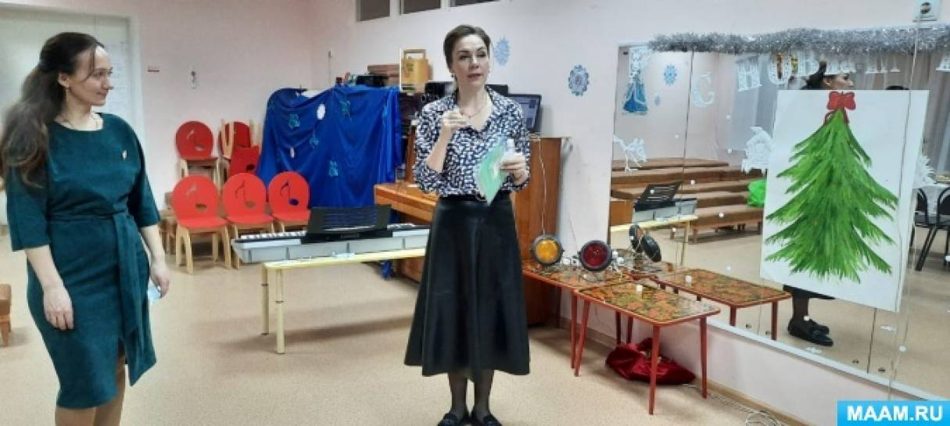
Именно этим мы занимались перед новым годом!
Сняли психоэмоциональное напряжение в приветствии друг друга.
Перешли к упражнению, которое заключалось в том, что я раздала каждому участнику одинаковый набор с перечисленными человеческими качествами (заранее их прочитывать нельзя).
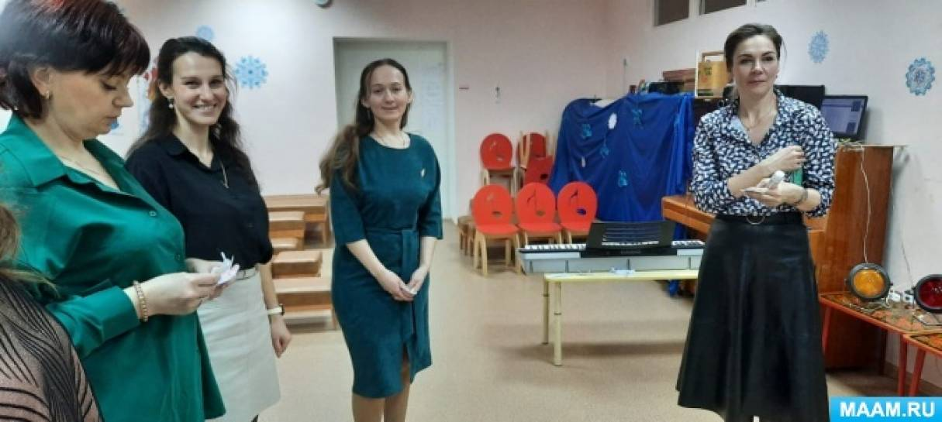
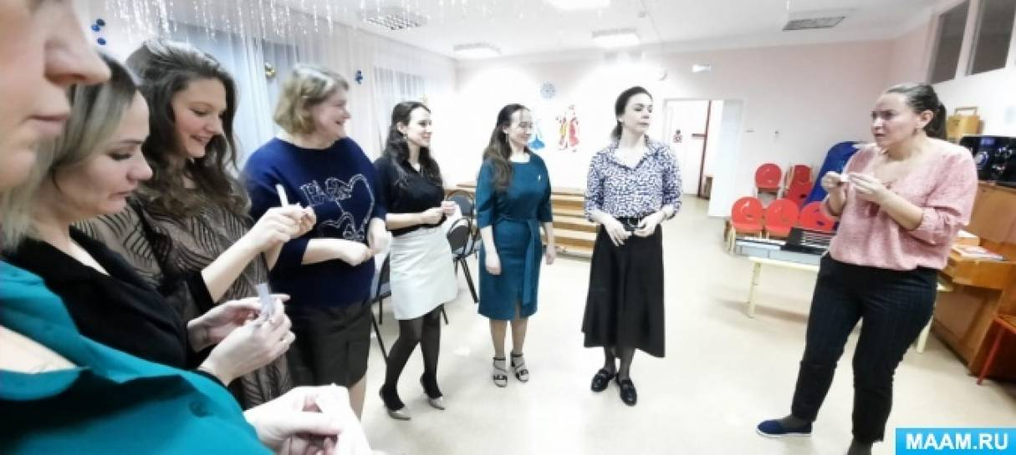
Упражнение сложное по выполнению, заставляет более глубоко обратить внимание на своих коллег.
Педагоги согласились, что те качества, которые были получены им соответствуют, несмотря на то, что не все качества в наборе были положительными, ни один из педагогов не получил отрицательный листочек.
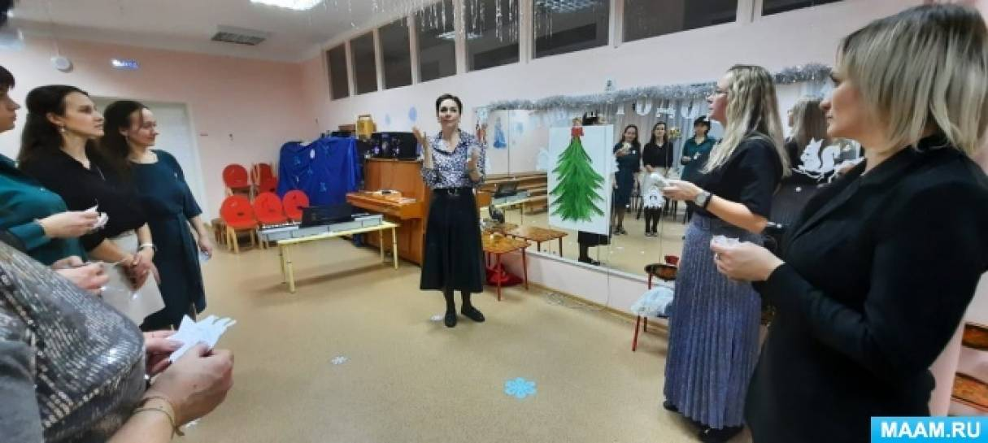
Так же было отмечено и многократное повторение, что говорит о ярко выраженном и более присущем качестве, то как видят друг друга коллеги.
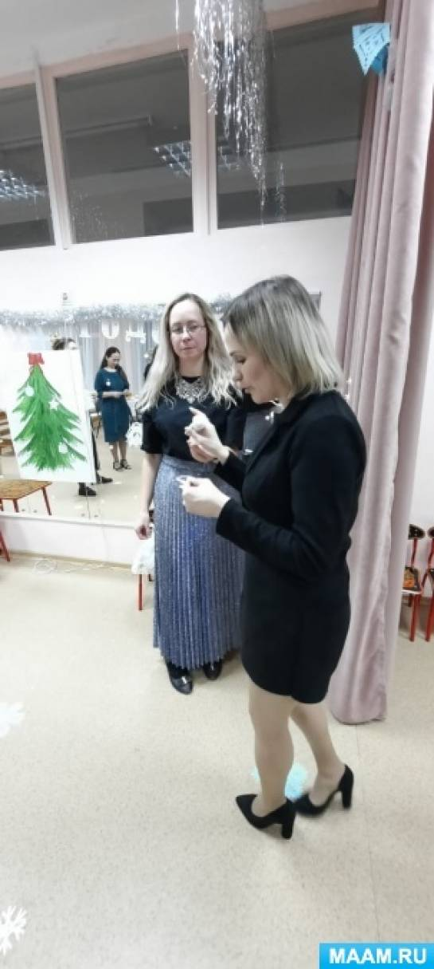
Упражнение "Укрась ёлочку" дало нам возможность подвести итоги уходящего года. Получив по три шаблона педагогам нужно было их раскрасить и подписать. Каждый шаблон подписывается по - своему.
После того как шаблоны подписаны педагоги по очереди зачитали их и приклеили украшение на ёлочку.
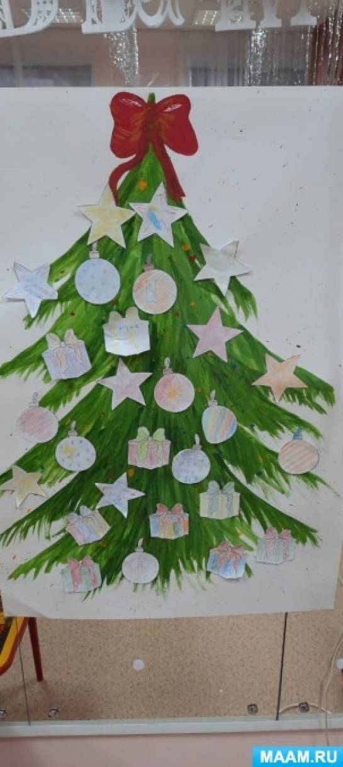
Не все захотели поделиться заветными мыслями, но это и есть то что педагоги отнеслись к выполнению данного упражнения с душой, а значит сокровенное должно остаться таковым, и мы с уважением принимали это. Кто-то всплакнул, а кто-то с радостью зачитывал свои заполненные украшения.
И как же новый год без подарочков!
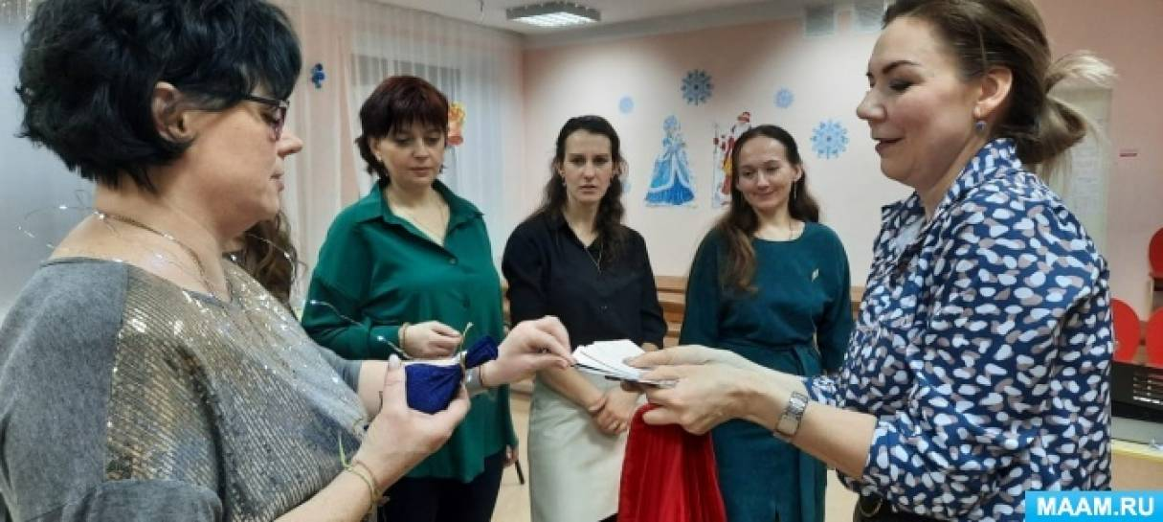
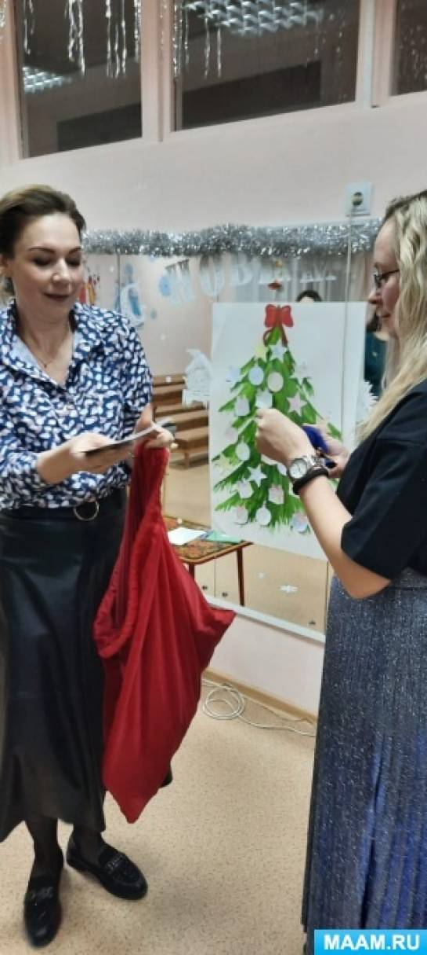
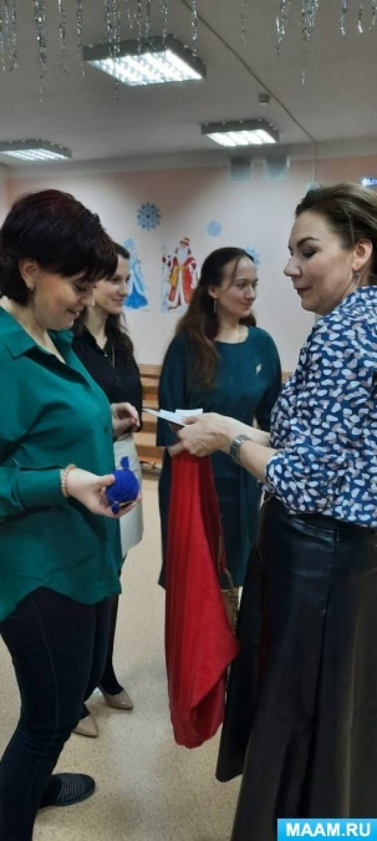
По окончании тренинга педагоги получили небольшие новогодние подарочки, сюрприз, а внутри предсказание на Новый год, ведь не только дети любят сюрпризы и волшебство в новый год!
